**Московский авиационный институт**

**(национальный исследовательский университет)**

**Институт информационных технологий и прикладной математики**

**Кафедра вычислительной математики и программирования**

Лабораторная работа №8

«Метод конечных разностей решения многомерных задач математической физики»

Вариант №1

Студент: Борков И.С.

Группа: М8О-409Б-19

Руководитель: Пивоваров Д.Е.

Оценка: ______________

Дата: 28.12.2022

**Москва 2022**

**Лабораторная работа №8**

Метод конечных разностей решения многомерных задач математической физики

**Задача**

Используя схемы переменных направлений и дробных шагов, решить двумерную начально-краевую задачу для дифференциального уравнения параболического типа. В различные моменты времени вычислить погрешность численного решения путем сравнения результатов с приведенным в задании аналитическим решением . Исследовать зависимость погрешности от сеточных параметров .

**Описание метода**

Рассматриваются два метода решения двумерной задачи параболического типа: метод переменных направлений и метод дробных шагов.

Общая поставка такой задачи выглядит следующим образом:

Вводится пространственно-временная сетка с шагами h1, h2, τ соответственно по переменным x, y, t:



**Метод переменных направлений**

Шаг по времени τ разбивается на два. На каждом временном полуслое первый из пространственных дифференциальных операторов аппроксимируется неявно, а второй -явно. На следующим дробном шаге соответственно первый – явно, второй – неявно.

Т.е. здесь оператор на первом временном полуслое аппроксимируется неявно, – явно.

На втором временном полуслое наоборот.

С помощью скалярных прогонок в количестве J – 1 в направлении переменной x получаем значение на первом временном полуслое.

Уже на втором шаге с помощью скалярных прогонок в количестве I – 1 в направлении переменной y получаем значение на следующем временном слое k+1.

К достоинствам метода переменных направлений можно отнести высокую точность, т.к. метод имеет второй порядок точности по времени.

**Метод дробных шагов**

В отличие от метода переменных направлений в методе дробных шагов используются только неявная схема аппроксимации.

С помощью скалярных прогонок в количестве J – 1 в направлении переменной x получаем значение на первом временном полуслое.

Уже на втором шаге с помощью скалярных прогонок в количестве I – 1 в направлении переменной y получаем значение на следующем временном слое k+1.

Схема метода дробных шагов имеет первый порядок точности по времени и второй порядок точности по пространству.

**Вариант**

1.

, ,





.

Аналитическое решение: .

 .

**Результаты работы программы**

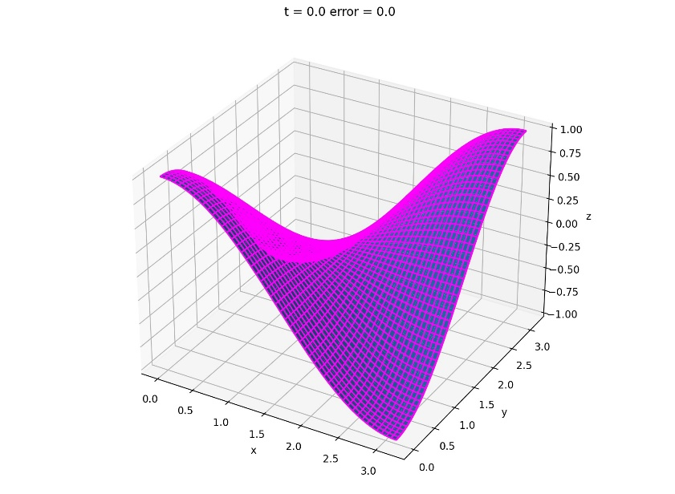 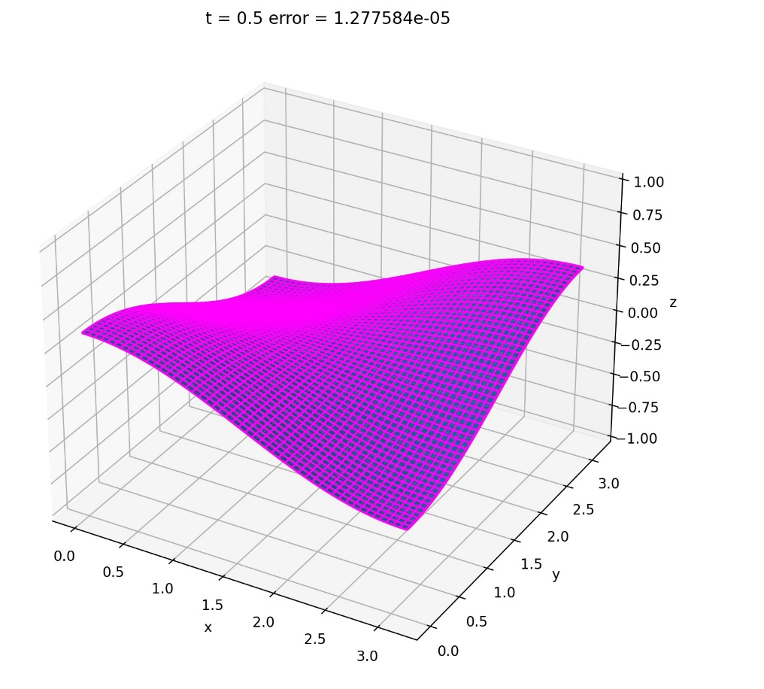 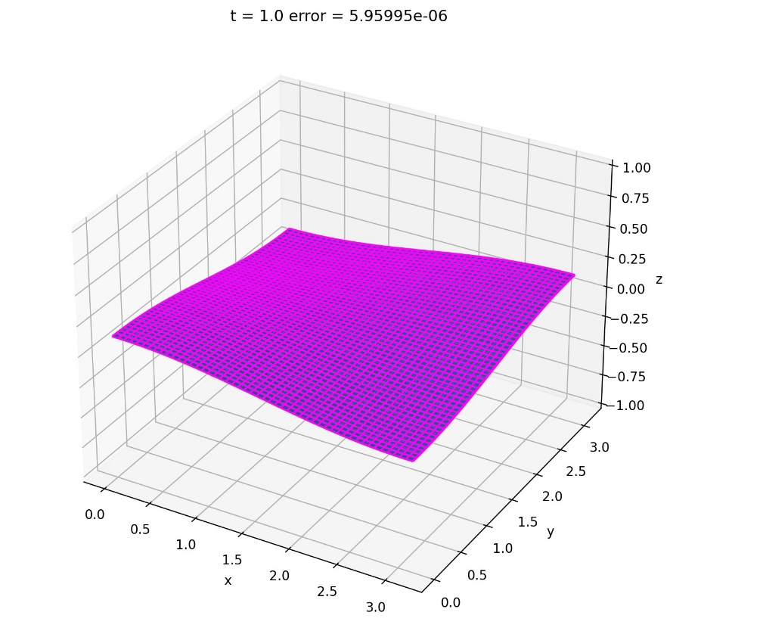 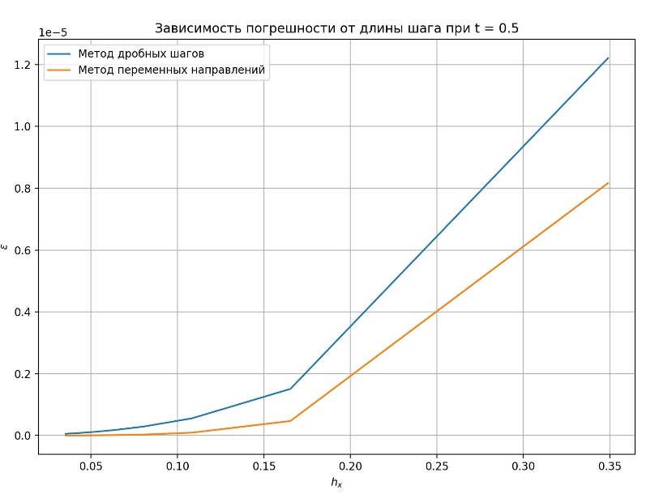 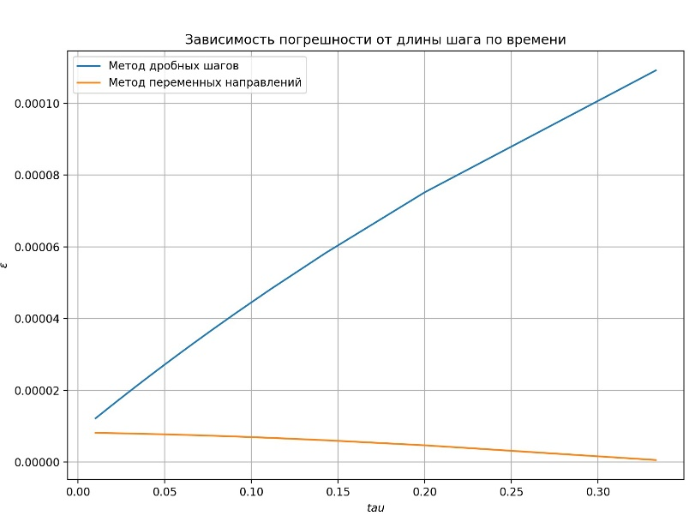

**Код программы**

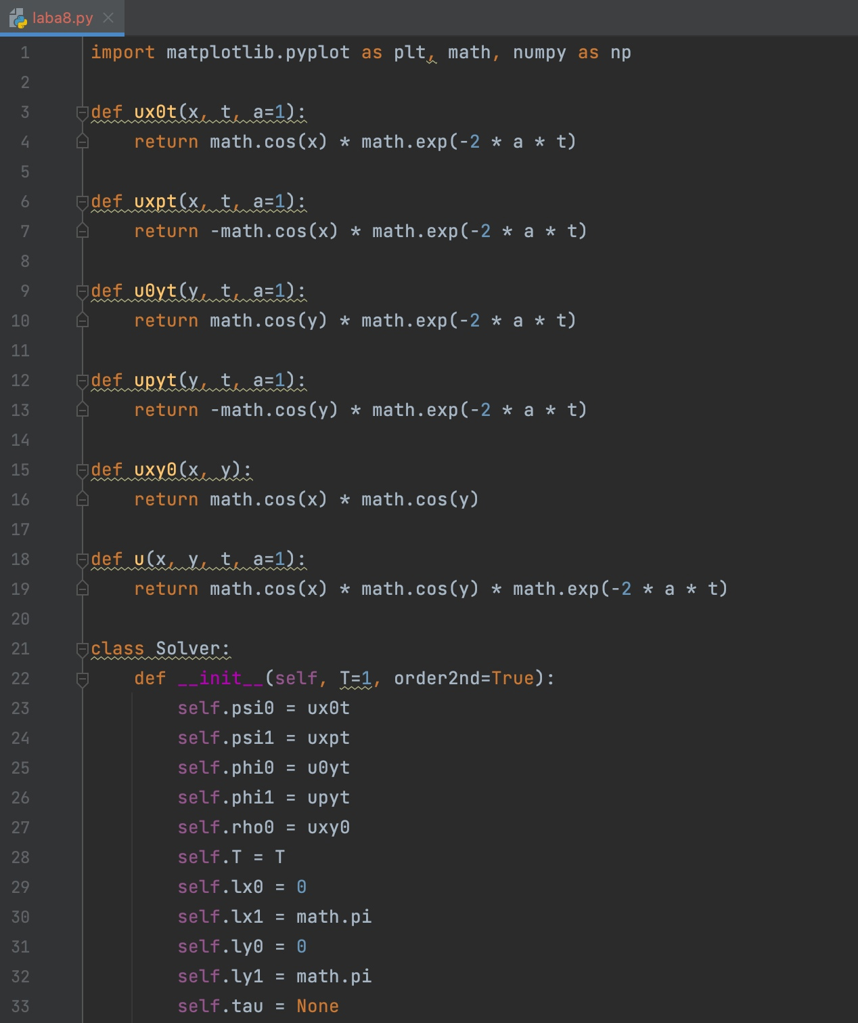 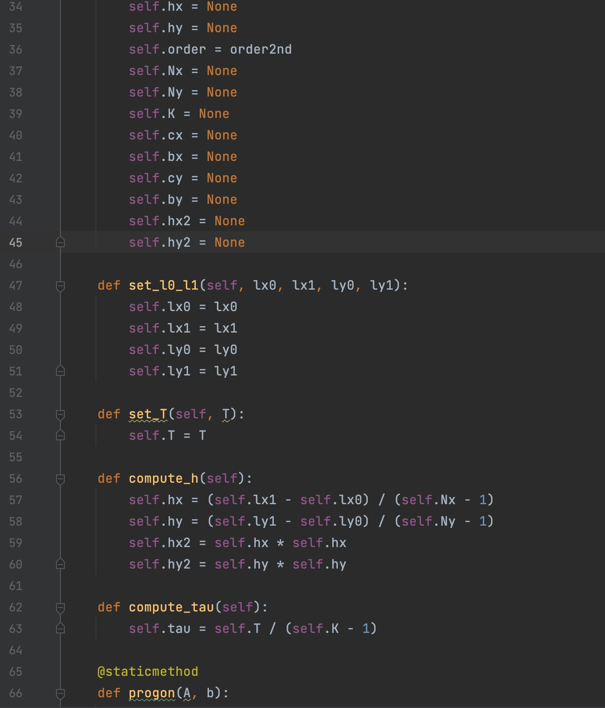 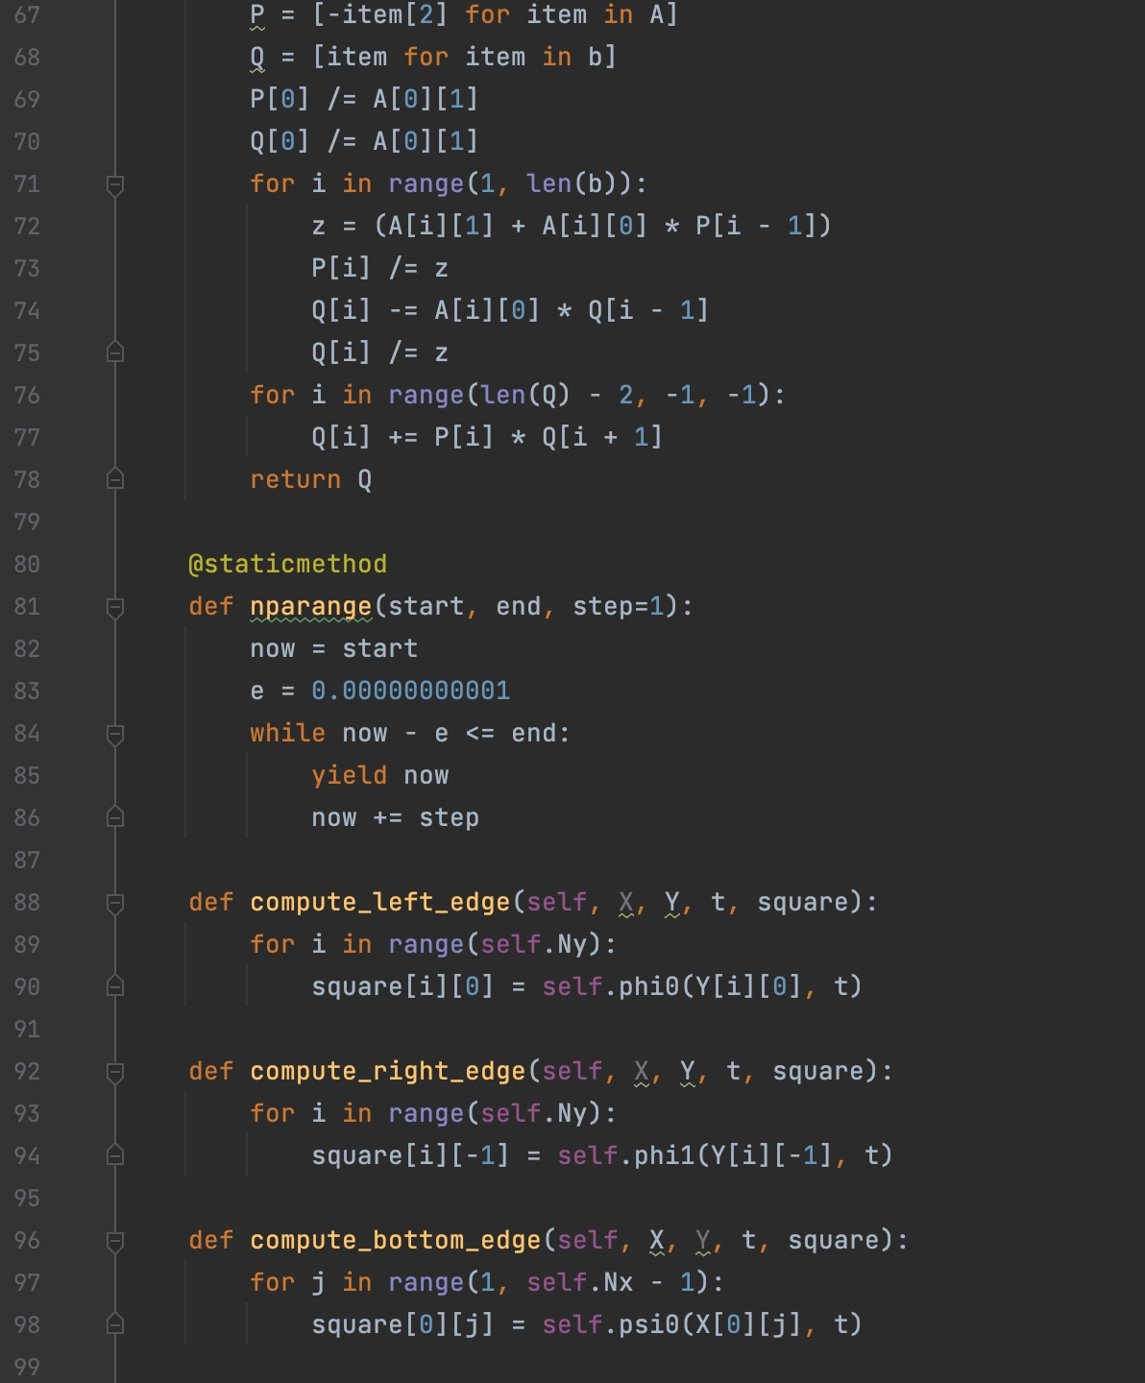 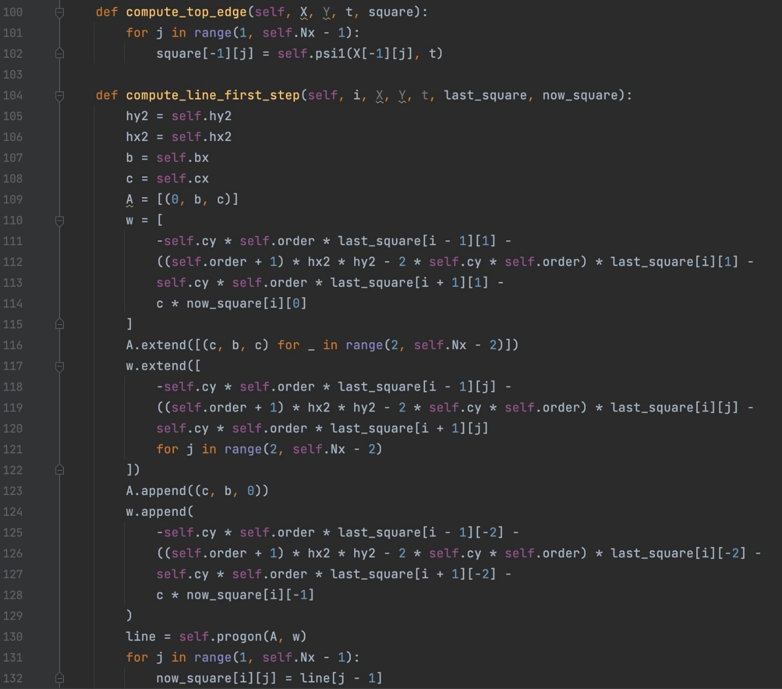 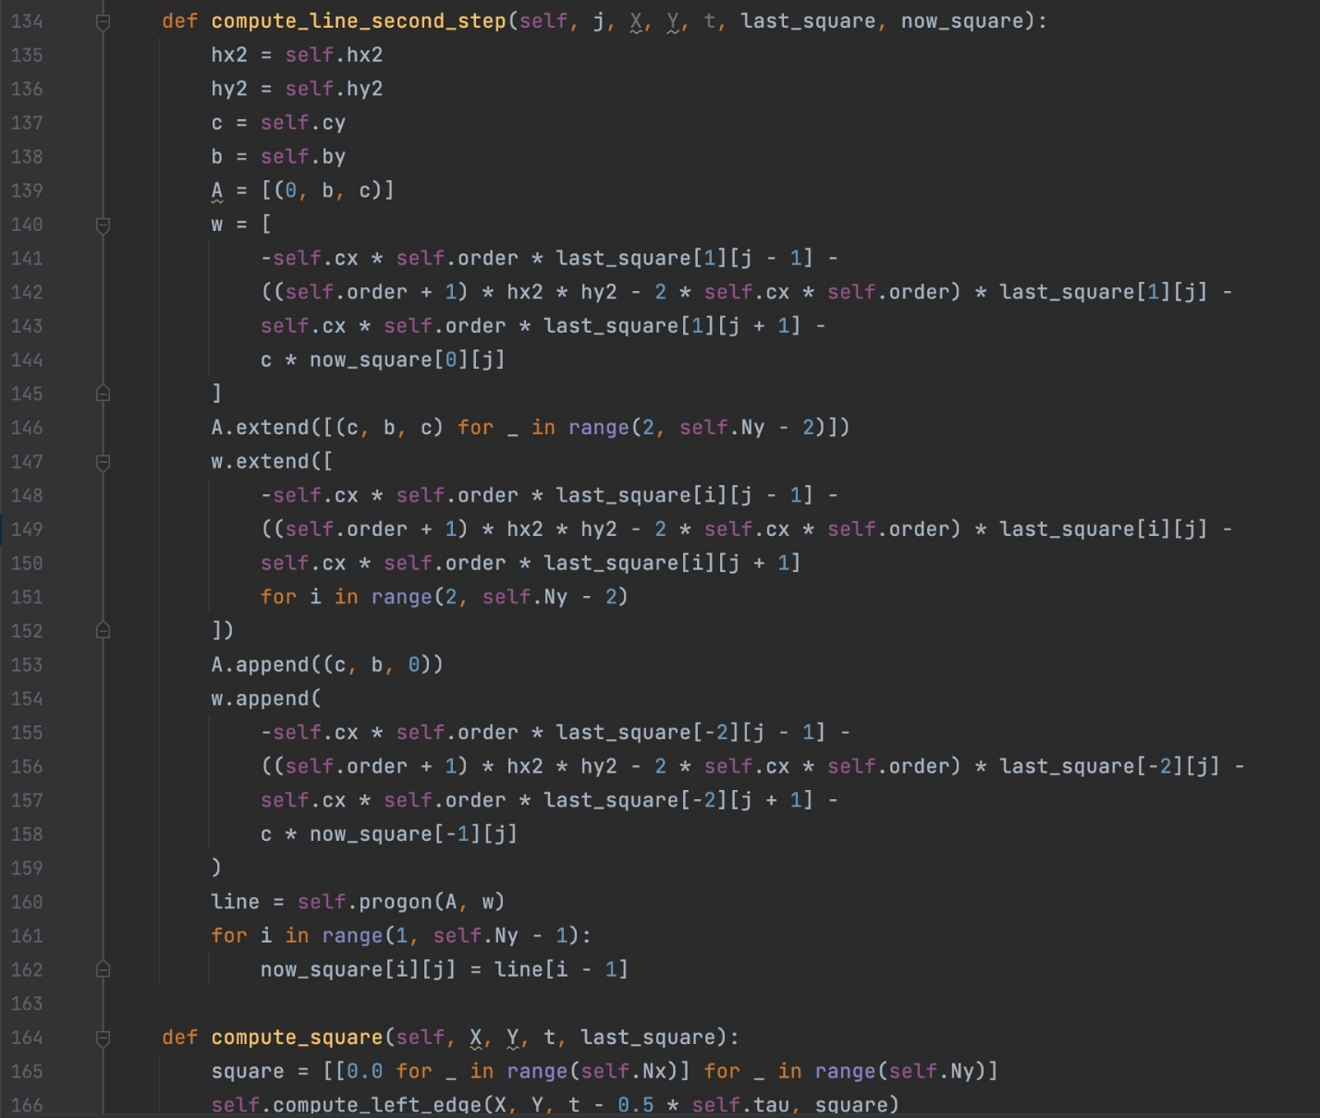 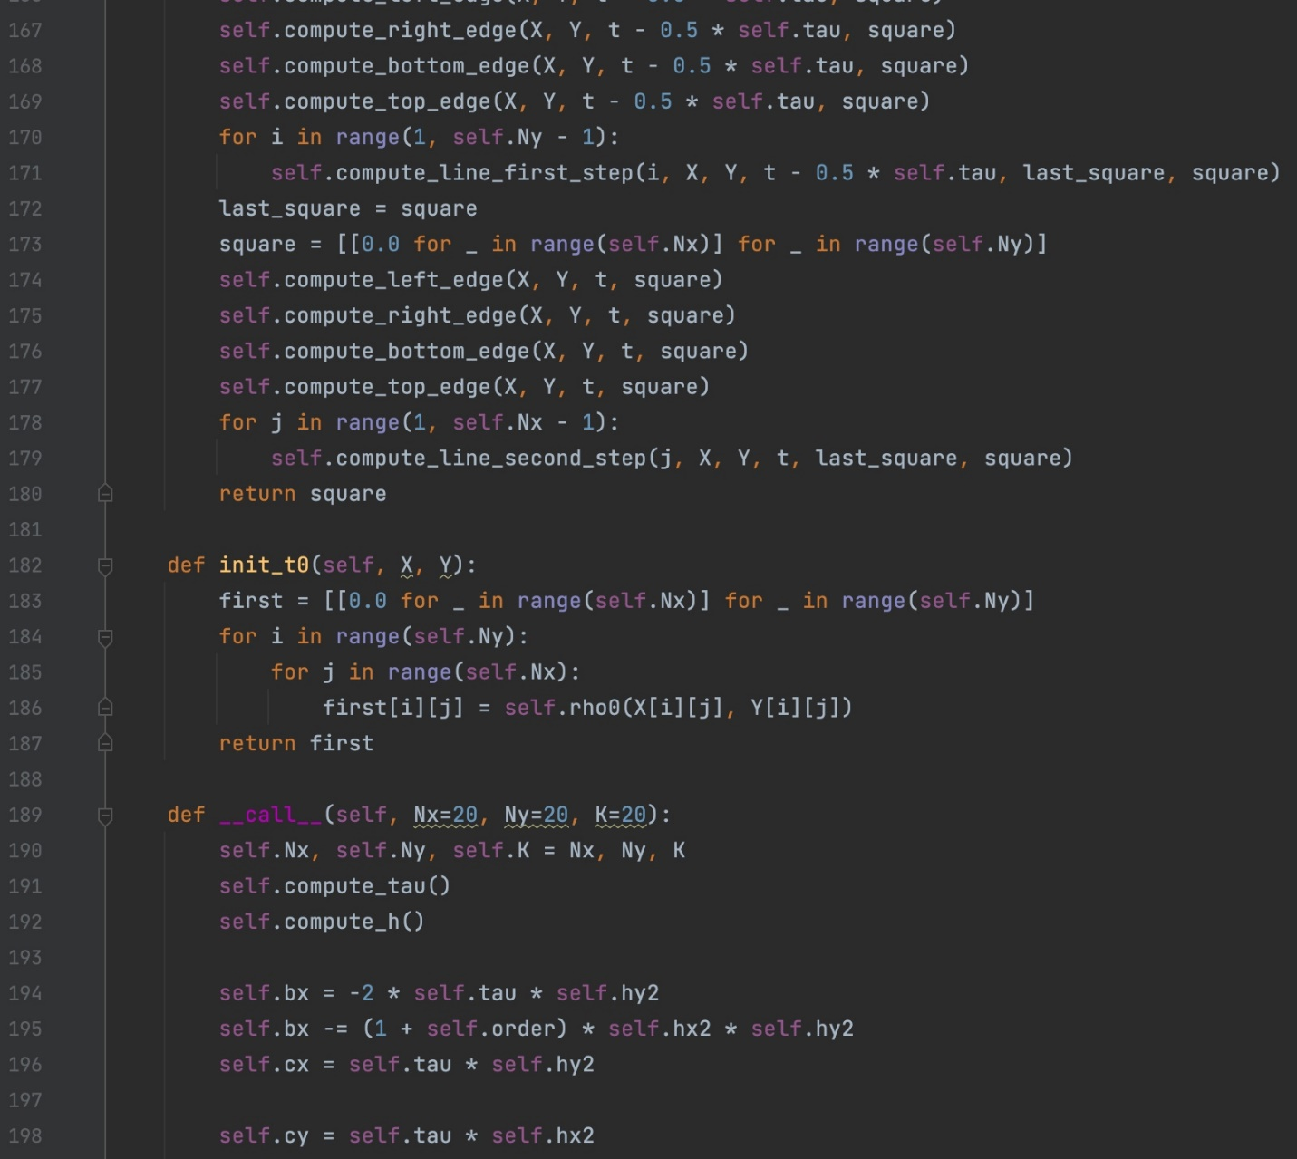 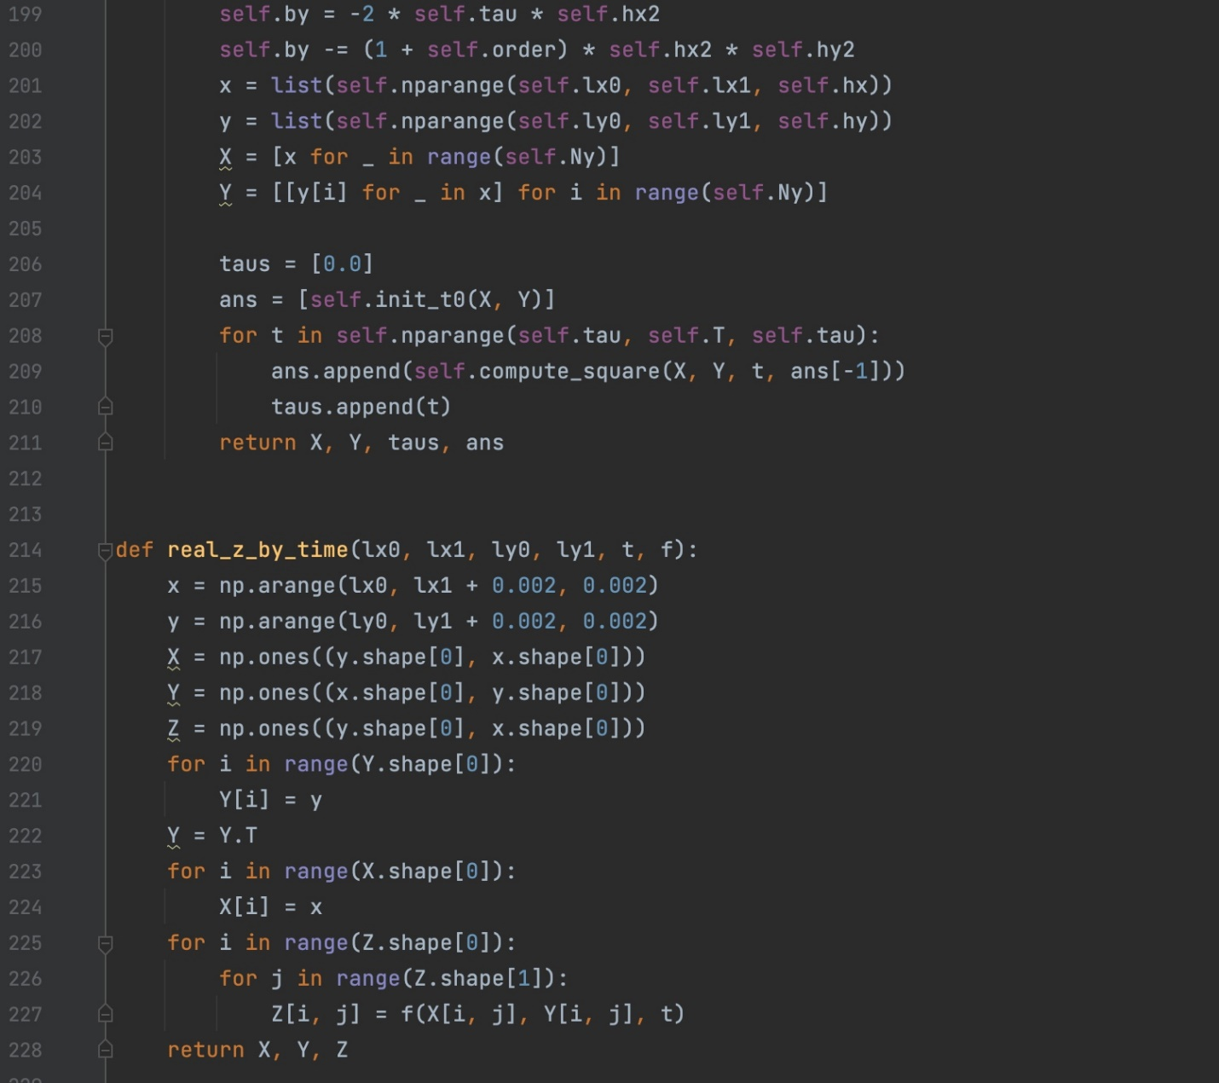 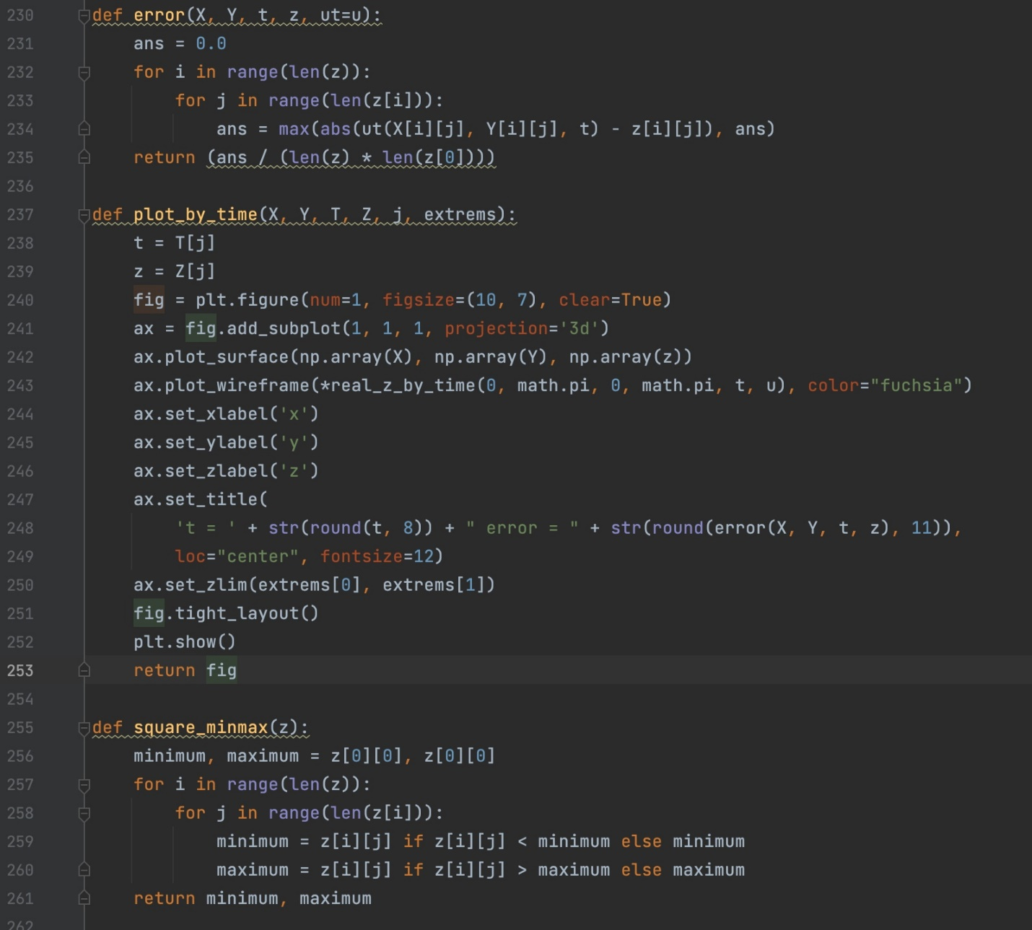 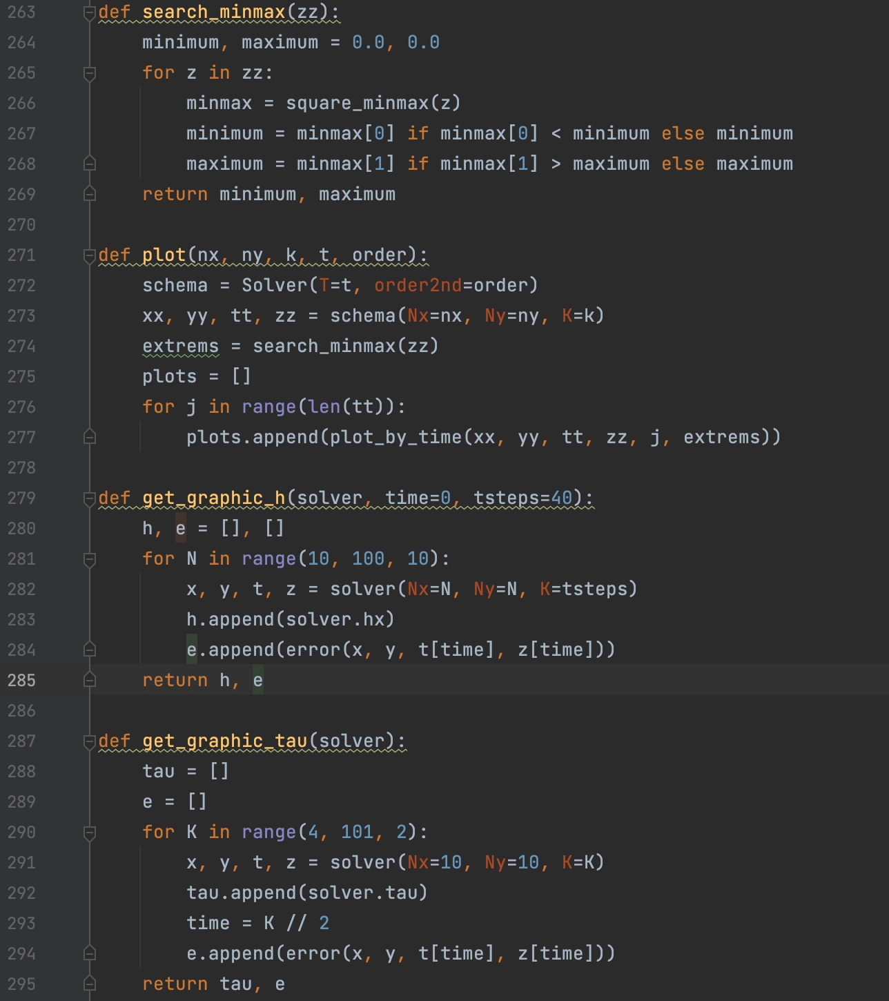 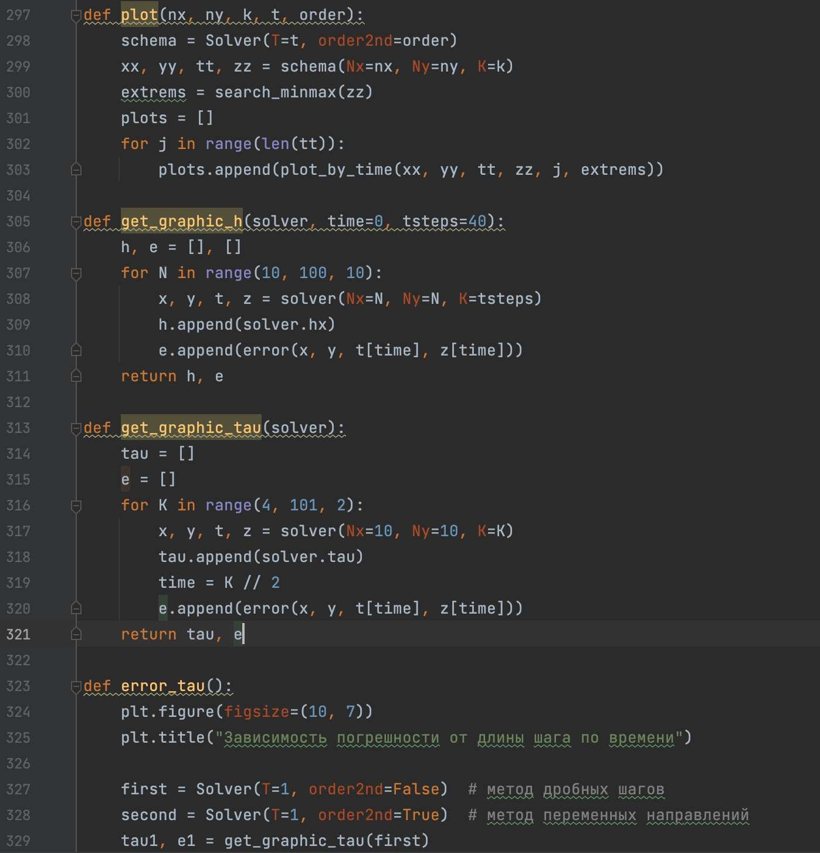 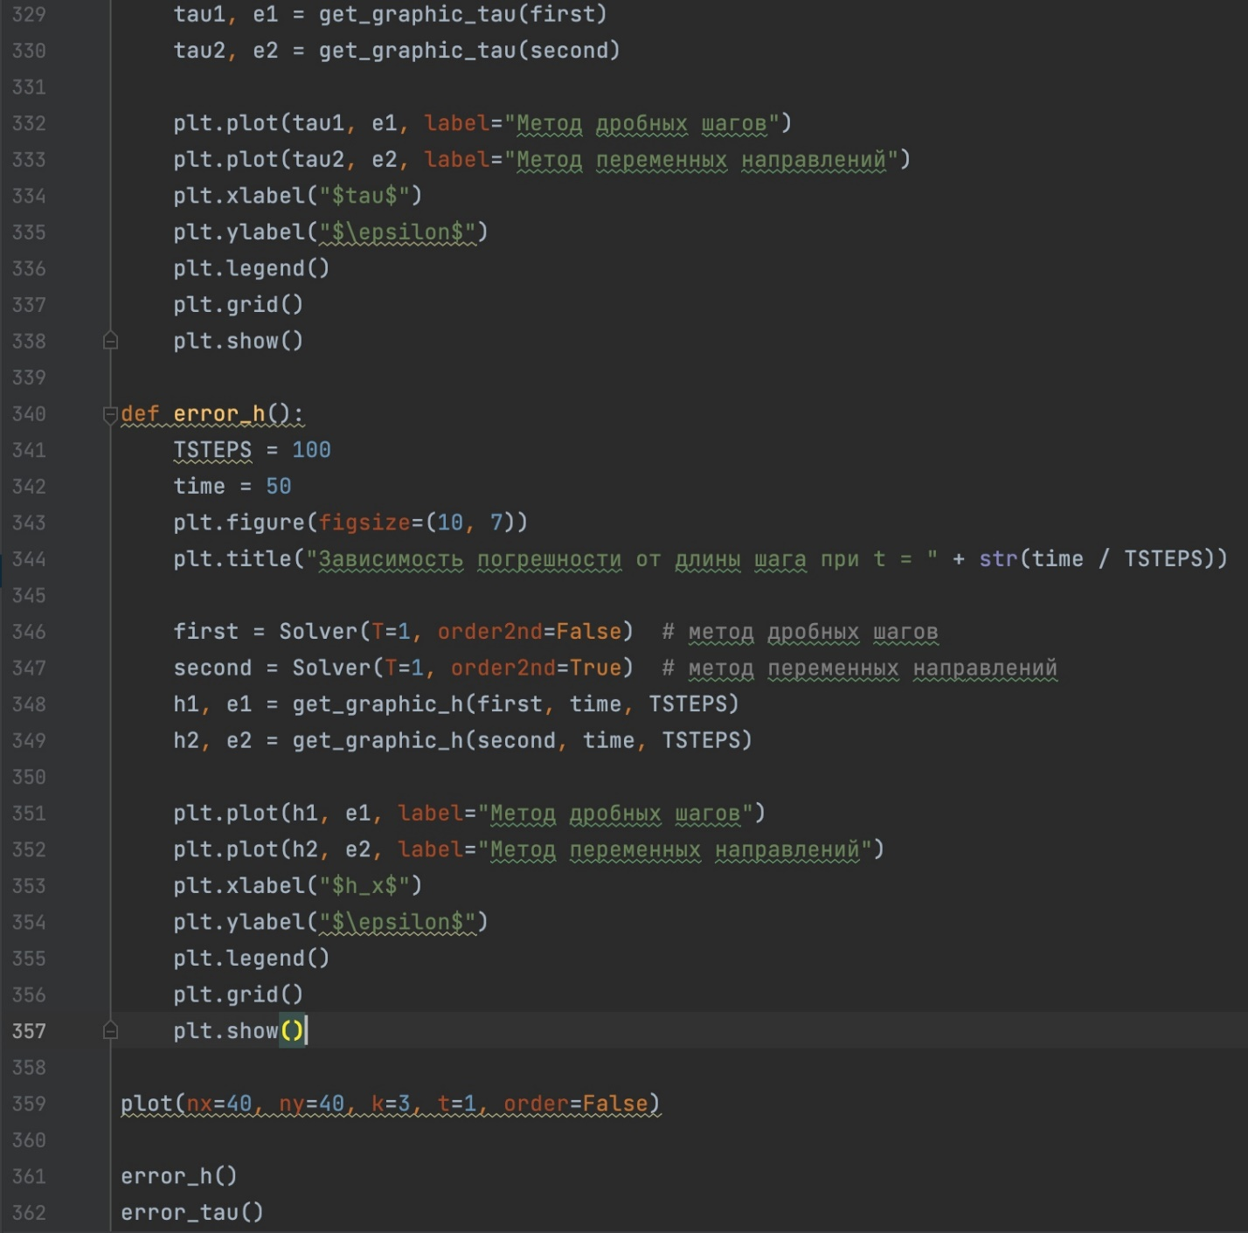

**Выводы**

В данной работе используются схемы переменных направлений и дробных шагов для решения двумерной начально-краевую задачу для дифференциального уравнения параболического типа. В различные моменты времени вычисляется погрешность численного решения путем сравнения результатов с приведенным в задании аналитическим решением .